**Efeitos da construção civil sobre a distribuição espacial da renda do trabalho nos municípios Brasileiros, 1985-2008**

Cristiano Ponzoni Ghinis[1]

Adelar Fochezatto[2]

**Resumo**

Este estudo analisa os efeitos do crescimento do emprego formal da construção civil sobre a distribuição espacial da renda do trabalho nos municípios brasileiros nas últimas décadas. Para tanto, são utilizadas, inicialmente, técnicas da análise exploratória de dados espaciais (AEDE) para indicadores de especialização no emprego formal do setor e da indústria em 2008. Os resultados da AEDE apontam que a construção civil apresenta uma maior dispersão espacial no território nacional, comparativamente a atividade industrial, e se concentra, em termos de especialização produtiva (ou participação relativa), em regiões de baixo desempenho econômico. Em seguida, procede-se a análise de dados em painel estático, a partir do método de efeitos fixos, com base em informações coletadas do MTE/RAIS para o período 1985-2008. Assim, estima-se que o crescimento do emprego formal da construção civil contribui significativamente para a melhora na distribuição espacial da renda do trabalho entre os municípios brasileiros.

**Palavras-chave:** Construção civil, distribuição de renda, dados em painel.

**Classificação JEL:** O15,C33.

**Abstract**

This study seeks to analyze the effects of formal employment growth of residential construction on the spatial distribution of labor income in Brazil in the last decades. Initially, it makes use of exploratory analysis of spatial data for formal employment specialization indicators of the sector and the industry in 2008. The results shows that residential construction presents a higher space dispersion in the national territory, relatively to industrial activity, and it concentrates, in terms of productive specialization (or relative participation), in lower performance economic regions. After that, it makes use of a static panel data model, with fixed effects method, based on information of MTE/RAIS for period 1985-2008. It was estimate that formal employment growth of residential construction contributes significantly for the spatial labor income improvement between Brazilian counties.

**Keywords:** Residential construction, income distribution, panel data.

**JEL Classification:** O15,C33.

**ANPEC:** Área 9

**1. Introdução**

O tema da desigualdade de renda pode ser analisando sob os enfoques da sua distribuição pessoal e regional. A distribuição pessoal da renda no Brasil tem recebido mais atenção por causa de sua significativa melhoria verificada nos últimos anos. Segundo dados da Pesquisa Nacional por Amostras de Domicílios (IBGE, 2010), no período de 2002 a 2008, a razão de apropriação da renda entre os 10% mais ricos e os 10% mais pobres caiu de 59,2 para 44,0 vezes. No mesmo período, segundo dados das Contas Regionais (IBGE, 2010), a razão entre o PIB dos três maiores e dos três menores estados caiu de 95,7 para 88,6 vezes. Neste caso os dois indicadores mostraram a mesma tendência, mas nem sempre a melhora de um deles implica na melhora do outro. É fácil imaginar uma situação em que uma melhoria na distribuição espacial da renda venha acompanhada por uma piora na distribuição pessoal. Por exemplo, um grande investimento em uma região pobre pode, ao mesmo tempo, aumentar a renda da região, melhorando a distribuição espacial, e aumentar a apropriação da renda da camada mais rica da população, piorando a sua distribuição pessoal.

O objetivo deste trabalho é analisar a distribuição espacial da renda. Mais especificamente, o objetivo é verificar se um aumento do emprego no setor da construção civil provoca ou não uma melhoria na distribuição espacial da renda entre todos os municípios brasileiros. A influência de um setor sobre a distribuição espacial da renda depende não só de seu padrão de localização espacial, mas também do padrão de localização dos setores direta e indiretamente interligados a ele.

A construção civil se caracteriza por possuir um processo produtivo trabalho-intensivo e de relativamente baixa intensidade tecnológica. Com isso, o setor acaba não se beneficiando, como acontece com os setores industriais, das externalidades tecnológicas ou não-pecuniárias, associadas aos *spillovers* de conhecimento. Além disso, o setor pode crescer mesmo à margem dos grandes centros urbanos, em regiões com baixo desempenho econômico, uma vez que, onde houver crescimento populacional, mesmo que lento, haverá um determinado nível de emprego no setor. Ou seja, ele é dependente, dentre outros fatores, da dinâmica populacional das regiões.

Deste modo, a construção civil tende a apresentar um menor grau de concentração espacial do que a indústria e, assim, o crescimento do emprego formal do setor pode estar associado a uma melhora na distribuição espacial da renda do trabalho no Brasil. Em outras palavras, o setor em estudo pode contribuir para atenuar o quadro indesejável do acentuado grau de desigualdade municipal da renda do trabalho no País.

Para essa análise, o trabalho é organizado em cinco seções, além dessa introdução. Na segunda seção são apresentados os indicadores da concentração espacial da renda do trabalho formal no Brasil no período 1985-2008. Na terceira são demonstrados os aspectos teóricos para a distribuição espacial das atividades econômicas e, também, as evidências da análise exploratória de dados espaciais (AEDE) para o padrão de distribuição espacial da construção civil, comparativamente ao setor industrial. Na quarta realiza-se uma análise dos municípios brasileiros especializados no emprego formal da construção civil. Na quinta são estimados, com base na análise de dados em painel estático, os efeitos do emprego formal da construção civil e dos demais setores sobre os hiatos de renda do trabalho dos municípios brasileiros em análise. Por fim, são apresentadas as principais conclusões do estudo.

**2. Indicadores da concentração espacial da renda do trabalho**

Como se observa no Gráfico 1, a partir dos índices de Gini calculados para a remuneração anual média municipal, o Brasil se caracteriza pela elevada concentração espacial da renda do trabalho, com indicadores sempre superiores a 0,80 ao longo de todo o período 1985-2008. Isso ocorre principalmente em função da dinâmica da acentuada concentração do emprego formal e da massa salarial nas regiões metropolitanas do País, segundo informações da RAIS (MTE, 1985-2008). Deve-se levar em conta, no entanto, um lento processo de desconcentração, que passa a se consolidar a partir de 1995, após o início do Plano Real, o qual, em certa medida, marcou o início da redução da desigualdade de renda no Brasil.



Gráfico 1 – Índices de Gini para a remuneração anual média municipal do emprego formal no Brasil – 1985-2008

Fonte dos dados brutos: Ministério do Trabalho e Emprego (MTE)/Relação Anual de Informações Sociais (RAIS).

Nota: Os índices de Gini foram calculados para o Brasil considerando o número total de municípios com renda do trabalho declarada na RAIS em cada ano. Cabe lembrar que os índices de Gini são limitados ao intervalo de 0 a 1. Quanto mais próximo de 1, maior a concentração.

Tal desigualdade se verifica em todos os estados brasileiros, conforme se observa nos índices de Gini apresentados na Tabela 1, calculados com base na remuneração anual média dos municípios de cada unidade da federação. Segundo informações da RAIS (MTE, 2008), em unidades da federação como o Amazonas, Piauí e Rio Grande do Norte, nos quais se observam os maiores indicadores, somente um município concentrava a maior parte do total da renda do trabalho estadual gerada em 2008. Mais precisamente, neste ano, 90,5% da massa salarial do Amazonas ficou concentrada em Manaus; 78,5% em Teresina; e 64% em Natal. No caso do Rio Grande do Sul, que apresentou um coeficiente de Gini de 0,882, Porto Alegre foi responsável por 38% da renda do trabalho formal total do Estado em 2008. No que diz respeito à renda anual média por trabalhador, tanto em termos nominais como reais, apenas o Distrito Federal apresentou uma média salarial superior a R$ 2,6 mil por trabalhador no ano em estudo.

Esses altos níveis de concentração da renda do trabalho formal ocorrem, principalmente, porque a atividade econômica tende a demonstrar determinados padrões de aglomeração espacial, formando *clusters* espaciais, essencialmente no caso de grande parte dos setores da indústria e atividades relacionadas. No entanto, a construção civil não necessariamente segue este padrão de concentração espacial, como será abordado a seguir.

Tabela 1 – Índice de Gini para a remuneração anual média municipal do emprego formal e salários médios, nominais e reais, por trabalhador, segundo as unidades da federação - 2008

|  |  |  |  |
| --- | --- | --- | --- |
| Unidade da Federação | Índice de Gini espacial (1) | Remuneração média nominal por trabalhador  (R$) | Remuneração média real por trabalhador (2)  (R$) |
| Amazonas | 0,9522 | 1.444 | 1.346 |
| Piauí | 0,9180 | 1.021 | 953 |
| Rio Grande do Norte | 0,9080 | 1.071 | 1.013 |
| Maranhão | 0,9068 | 1.026 | 964 |
| Rio de Janeiro | 0,9067 | 1.562 | 1.426 |
| São Paulo | 0,9040 | 1.573 | 1.513 |
| Goiás | 0,9030 | 1.106 | 1.047 |
| Roraima | 0,9029 | 1.444 | 1.319 |
| Amapá | 0,8963 | 1.698 | 1.603 |
| Acre | 0,8946 | 1.376 | 1.268 |
| Paraíba | 0,8925 | 931 | 876 |
| Minas Gerais | 0,8917 | 1.125 | 1.037 |
| Ceará | 0,8877 | 957 | 866 |
| Pernambuco | 0,8875 | 1.039 | 965 |
| Bahia | 0,8855 | 1.112 | 1.035 |
| Tocantins | 0,8854 | 1.157 | 1.075 |
| Rio Grande do Sul | 0,8824 | 1.313 | 1.265 |
| Paraná | 0,8745 | 1.197 | 1.148 |
| Sergipe | 0,8630 | 1.185 | 1.087 |
| Alagoas | 0,8616 | 985 | 934 |
| Pará | 0,8603 | 1.142 | 1.071 |
| Rondônia | 0,8525 | 1.202 | 1.147 |
| Espírito Santo | 0,8441 | 1.207 | 1.135 |
| Santa Catarina | 0,8425 | 1.184 | 1.090 |
| Mato Grosso do Sul | 0,8205 | 1.207 | 1.080 |
| Mato Grosso | 0,8170 | 1.157 | 1.075 |
| Distrito Federal | - | 2.836 | 2.635 |
| **Brasil** | **0,9197** | **1.357** | **1.267** |

Fonte dos dados brutos: MTE/RAIS.

Notas: (1) Calculados para os 5.560 municípios dos estados brasileiros com renda do trabalho formal declarada em 2008 na RAIS.

(2) Corresponde ao salário nominal em relação ao índice de preços de cada estado, obtido das Contas Regionais do Brasil/IBGE.

**3. Análise de dados espaciais: Indústria *versus* construção civil**

Para comparar os padrões de distribuição espacial da construção civil e da indústria são coletadas informações do emprego formal destes setores na RAIS para os 5.560 municípios brasileiros em 2008[3]. Em seguida, são calculados os indicadores de especialização setorial no emprego para cada município, em geral denominados de quocientes locacionais (QL)[4] e normalmente utilizados para a identificação de *clusters*. Então, estes são usados para a aplicação da técnica da análise exploratória de dados espaciais (AEDE).

**3.1. Análise exploratória de dados espaciais**

A AEDE fundamenta-se na análise de estatísticas de autocorrelação espacial que possibilitam identificar a formação de *clusters*. Para determinadas variáveis de interesse, que neste caso correspondem aos quocientes locacionais para a indústria (QLi) e para a construção civil (QLc), um *cluster* é definido como um aglomerado de municípios vizinhos cujos atributos são similares.

Mesmo sendo uma definição que captura somente a noção de proximidade geográfica, focando apenas na análise da dimensão espacial da formação de *clusters*, este é um conceito apropriado para os objetivos do trabalho. Por exemplo, caso exista um padrão homogêneo no qual municípios mais especializados na indústria estejam localizados na vizinhança de municípios também com maior especialização industrial, estes resultados indicam que o crescimento do emprego formal do setor pode estar associado a um aumento da concentração espacial da renda do trabalho. De forma análoga, a mesma análise é efetuada para a construção civil.

Dentre as ferramentas da AEDE, são calculados os índices globais de associação ou correlação espacial, o I-Moran, e demonstrados os diagramas de dispersão espacial de Moran e os mapas com os municípios brasileiros onde os *clusters* são estatisticamente significativos, a partir do cálculo do Índice Local de Associação Espacial (LISA). O diagrama de dispersão espacial de Moran consiste numa representação gráfica do índice I-Moran.

O I-Moran fornece uma medida geral da correlação espacial existente no conjunto dos dados e seu valor varia de -1 a 1. Valores próximos de zero para o indicador apontam a inexistência de autocorrelação espacial significativa, ou seja, a variável de interesse não apresenta padrões espaciais de aglomeração bem definidos. Se o I-Moran for positivo, então existe autocorrelação espacial positiva, isto é, valores altos da variável tendem a estar localizados na vizinhança de valores altos. Se for negativo, então existe autocorrelação espacial negativa, ou seja, valores altos da variável tendem a estar localizados na vizinhança de valores baixos. O I-Moran é calculado por:



onde: *n* = número de observações; *wij* = elementos da matriz de peso espacial que define as relações de vizinhança[5]; e *xi* e *xj* = valores da variável analisada em desvios da média nos municípios “i” e “j”.

Já a estatística LISA é um indicador que permite identificar a existência de valores semelhantes de uma variável entre municípios vizinhos. Se o valor da estatística LISA for diferente de zero e significante, então o município está espacialmente associado com os seus vizinhos. Neste caso, a estatística LISA permite identificar a formação de *clusters* espaciais e a AEDE possibilita avaliar se tal aglomerado é estatisticamente significativo. Seu cálculo é gerado pela seguinte expressão:



A partir dos resultados da estatística LISA, pode-se estabelecer quatro tipologias de autocorrelação espacial, as quais representam a formação de *clusters* (Quadro 1). As tipologias *High-High* e *Low-Low* capturam padrões homogêneos de associação espacial, ou seja, municípios com valores altos (baixos) da variável localizados na vizinhança de municípios com valores também altos (baixos). Já as tipologias *High-Low* e *Low-High* capturam padrões heterogêneos de associação espacial, isto é, municípios com valores altos (baixos) da variável localizados na vizinhança de municípios com valores baixos (altos).

Quadro 1 – Tipos de autocorrelação espacial

|  |  |
| --- | --- |
| Tipo de autocorrelação | Descrição |
| *High-High* | Valores altos com vizinhos apresentando valores altos |
| *High-Low* | Valores altos com vizinhos apresentando valores baixos |
| *Low-High* | Valores baixos com vizinhos apresentando valores altos |
| *Low-Low* | Valores baixos com vizinhos apresentando valores baixos |

**3.2. Resultados**

O Gráfico 2 apresenta os valores obtidos para o I-Moran e os diagramas de dispersão espacial de Moran para os quocientes locacionais do emprego formal da indústria e da construção civil no Brasil em 2008. Como se pode observar, a indústria se caracteriza, de fato, por apresentar uma autocorrelação espacial positiva relativamente alta, de 0,431, indicando um padrão homogêneo no qual os municípios brasileiros com maior especialização industrial tendem a estar localizados na vizinhança de municípios também fortemente especializados (Gráfico 2(A)).

Em contraste, o indicador estimado para a construção civil ficou próximo de zero, mais precisamente, 0,047, apontando que o setor se distribui quase que aleatoriamente no território nacional (Gráfico 2(B)). Neste caso, o I-Moran indica então a inexistência de padrões de associação espacial bem definidos, ou seja, estes resultados apontam para uma acentuada dispersão espacial da construção civil no Brasil, em termos de especialização produtiva, comparativamente à indústria.

A estatística LISA aponta para a formação de grandes aglomerações de municípios vizinhos altamente especializados no emprego industrial no Brasil (Figura 1). Cabe relembrar que tais *clusters* são compostos por municípios altamente especializados no emprego da indústria, associados espacialmente com os seus vizinhos também fortemente especializados. Com base nos dados da RAIS (MTE, 2008), a formação de *clusters high-high*, ao nível de 5% de significância, concentra-se, majoritariamente, nas regiões Sul e Sudeste, nos estados do Rio Grande do Sul, Santa Catarina, Paraná, Minas Gerais e São Paulo. Cada um sendo responsável, respectivamente, por 18,9%, 21,6%, 16,9%, 11,9% e 23,9% do total de municípios identificados como *clusters high-high* no País. Isto totaliza 93,2% dos *clusters* para o emprego industrial no Brasil.

(A) Indústria (B) Construção Civil

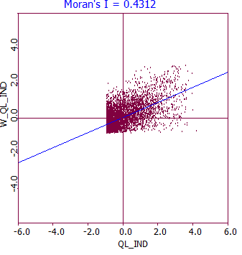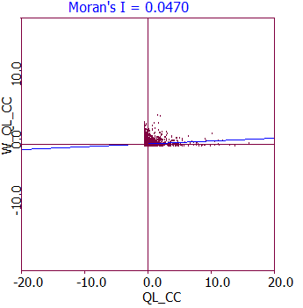

Gráfico 2 – Diagramas de dispersão de Moran para os quocientes locacionais do emprego formal da construção civil e da indústria no Brasil – 2008

Fonte dos dados brutos: Ministério do Trabalho e Emprego (MTE)/Relação Anual de Informações Sociais (RAIS). Disponível em: <http://www.mte.gov.br/geral/estatisticas.asp?viewarea=rais> Acesso em: 21 abr. 2010.

Verifica-se, também, a predominância de padrões homogêneos de associação espacial, com poucos casos de *clusters high-low*, confirmando a nítida tendência de aglomeração produtiva da indústria, com municípios vizinhos ora amplamente especializados, ora com baixos graus de especialização. Este último padrão de aglomeração espacial, para a tipologia de *clusters low-low*, concentra-se, grosso modo, no eixo centro-norte do País. Nesse eixo, por outro lado, estão grande parte dos *clusters* *high-high* da construção civil, indicando a importância relativa do setor em regiões com menor nível de especialização industrial. Em outras palavras, pode-se dizer que nesses lugares a construção civil se destaca devido à baixa concentração ou mesmo ausência das demais atividades produtivas, principalmente aquelas pertencentes à indústria (Figura 2).

Além disso, observa-se a diversidade das tipologias de *clusters* para o setor, bem como o pequeno número de municípios espacialmente associados identificados a partir da estatística LISA, o que indica a maior dispersão espacial da construção civil no território nacional, no que diz respeito à especialização produtiva. Tal estatística aponta para a formação de pequenos e dispersos grupos de municípios vizinhos que se constituem em *clusters high-high* para os quocientes locacionais do emprego formal do setor no País (trata-se de 120 municípios do Brasil).

Embora se observe, a partir dos indicadores da AEDE, que a construção civil apresenta um padrão de distribuição espacial mais disperso em relação à indústria, deve-se considerar, também, se o setor está localizado, majoritariamente, em regiões de baixa renda do trabalho. Pois, para uma maior contribuição na melhora da distribuição espacial desta renda entre os municípios brasileiros, é de pouca valia que o setor se concentre em regiões que apresentem um alto desempenho econômico, ainda que as mesmas sejam consideravelmente dispersas.

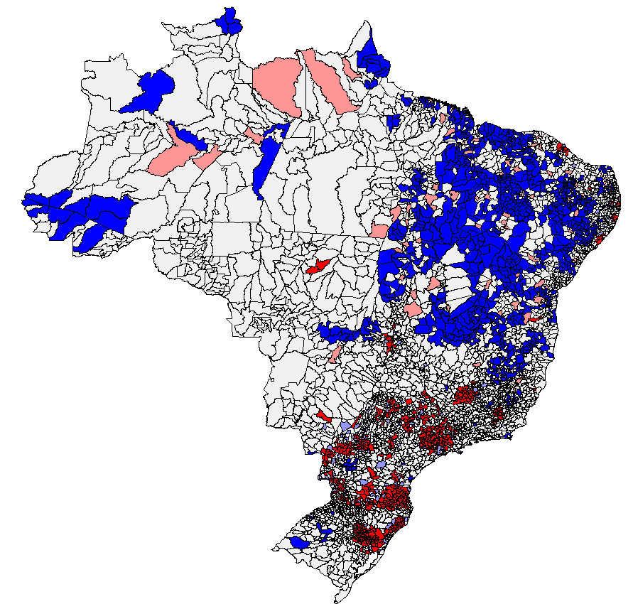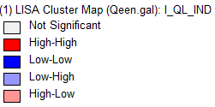

Figura 1 – Mapa de *clusters* espaciais para o emprego formal da indústria, em termos de quocientes locacionais, no Brasil – 2008

Fonte dos dados brutos: MTE/RAIS.

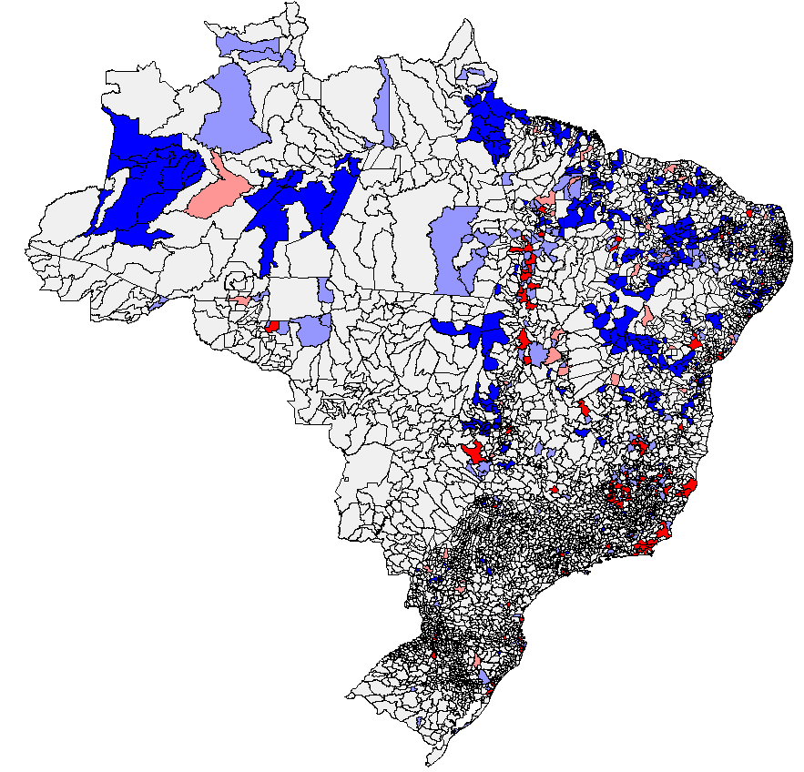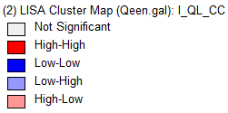

Figura 2 – Mapa de *clusters* espaciais para o emprego formal da construção civil, em termos de quocientes locacionais, no Brasil – 2008

Fonte dos dados brutos: MTE/RAIS.

**4. Uma análise dos municípios brasileiros especializados no emprego formal da construção civil**

Nessa seção analisa-se o total dos municípios especializados no emprego formal da construção civil, para avaliar todas as regiões onde a presença do setor é expressiva, independentemente dos municípios serem espacialmente associados em termos de especialização produtiva. Ou seja, considera-se, além dos *clusters* *high-high* identificados para o setor em estudo na seção anterior, a totalidade dos municípios especializados no emprego formal da construção civil, mais precisamente, todos aqueles com quocientes locacionais maiores do que a unidade (QLc > 1).

A análise é efetuada com relação à evolução dos hiatos médios de renda do trabalho e ao comportamento do emprego formal da construção civil, comparativamente aos demais setores de atividade econômica, nessas regiões.

**4.1. Hiato médio de renda do trabalho**

Para os propósitos do estudo, o hiato médio de renda do trabalho é calculado como a diferença entre a renda média por trabalhador de cada município brasileiro e a renda média por trabalhador no conjunto dos municípios brasileiros[6]. Em outras palavras, trata-se da média dos hiatos (ou diferenças) de renda por trabalhador de cada município em questão em relação à renda média por trabalhador do País como um todo. Como já mencionado, esses hiatos são calculados para o conjunto de municípios identificados como *clusters high-high* para a construção civil e, também, para todos os municípios especializados no emprego formal do setor.

Os municípios identificados como *clusters high-high* no Brasil apresentaram um hiato médio de renda por trabalhador de -28,9% em relação à nacional em 2008. E, considerando o total de 647 municípios especializados no emprego formal da construção civil[7], este hiato foi de -30,7%. Mais especificamente, a renda média por trabalhador no País foi de R$ 1.357 no ano em análise, ao passo que, no grupo de *clusters high-high* e no total de municípios especializados foi de R$ 965 e R$ 940, respectivamente.

Deve-se ponderar, todavia, que o hiato médio de renda pode ser considerado uma medida relativa da desigualdade de renda do trabalho entre os municípios, sendo capaz de medir a intensidade da mesma, mas não a extensão das regiões de baixa renda. Isso porque ele pode ser derivado tanto de uma grande quantidade de municípios com um nível de renda baixo como a partir de poucos municípios com um nível de renda muito baixo. Ele pode, inclusive, omitir casos de municípios com renda superior à média nacional. Assim, é necessário fazer uma decomposição da análise acima efetuada.

A Figura 3 mostra os hiatos de renda anual média por trabalhador, em relação à nacional, dos municípios brasileiros especializados no emprego formal da construção civil em 2008. Pode-se observar, primeiramente, a elevada dispersão espacial do emprego formal da construção civil, em termos de especialização produtiva (todos os municípios cuja cor difere da verde claro na Figura 3), justificando os resultados encontrados para o I-Moran e para a estatística LISA na seção anterior. Em segundo lugar, deve-se destacar principalmente a alta concentração do setor em regiões de baixa renda do trabalho: dos 647 municípios brasileiros especializados no emprego formal da construção civil, apenas 60 apresentaram renda anual média por trabalhador superior à nacional em 2008 (Figura 3). Isto é, 90,7% dos municípios com QLc > 1 no Brasil, ou quase a totalidade (587 municípios), registraram um hiato negativo em relação á renda média por trabalhador no País. Destes municípios, 413 enquadraram-se na classe com hiatos negativos inferiores a -29,5%[8], 118 na faixa entre -29,5 e -16,6% e 56 entre -16,6% e -3,6%[9].

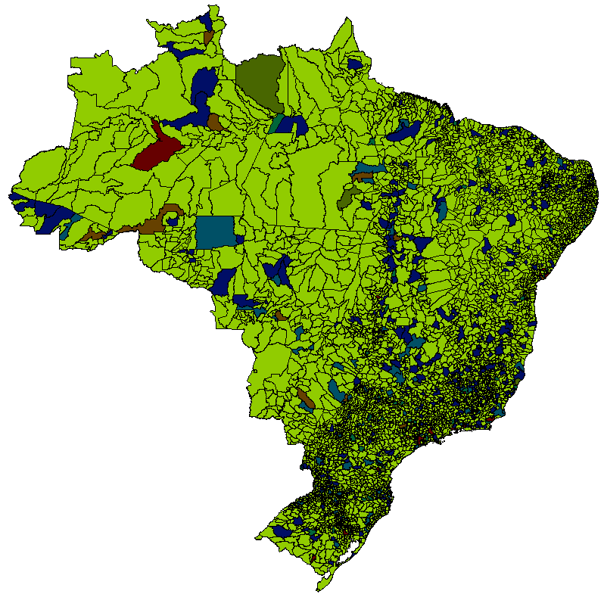

Figura 3 – Mapa dos hiatos de renda anual média por trabalhador, em relação à nacional, dos municípios brasileiros especializados no emprego formal da construção civil em 2008

Fonte dos dados brutos: MTE/ RAIS.

Esses indicadores sugerem que, além da construção civil apresentar um padrão distributivo relativamente mais disperso do que a atividade industrial, o setor tende a se concentrar, em termos de especialização produtiva, em municípios brasileiros de baixo desempenho econômico, no que se refere à renda do trabalho formal. Além disso, pode-se afirmar que os hiatos médios de renda do trabalho das regiões em análise (isto é, dos municípios com QLc > 1) são derivados, na maior parte, de um grande número de municípios com um nível de renda significativamente baixo. Trata-se, portanto, de um quadro problemático tanto em relação à intensidade da desigualdade quanto em termos da extensão das regiões de baixa renda, com uma grande quantidade de municípios brasileiros apresentando uma renda média por trabalhador consideravelmente inferior à média nacional. Entretanto, a análise da evolução desses hiatos médios nas últimas décadas revela que essas desigualdades de renda do trabalho eram ainda maiores.

O Gráfico 3 demonstra a evolução dos hiatos médios de renda por trabalhador, em relação à média nacional, do conjunto de municípios brasileiros especializados no emprego formal da construção civil e do grupo de municípios identificados como *clusters high-high* na seção anterior, para o período de 1985 a 2008. Observa-se uma redução significativa dos hiatos médios de renda do trabalho dos municípios em análise. Para o conjunto de municípios especializados no emprego formal da construção civil, o hiato médio caiu de -46,1%, em 1985, para -30,7%, em 2008, o que representa uma redução média aproximada de 0,62% ao ano. Para o grupo de *clusters high-high*, a redução do hiato foi de -44,8% para -28,9%, caindo, em média, 0,65% ao ano no período em estudo[10]. Deste modo, pode-se observar uma queda dos hiatos, na média, um pouco mais acentuada neste último grupo de municípios, justamente onde a participação relativa da construção civil é ainda maior se comparada ao total de municípios especializados. Já que os *clusters high-high* são um grupo restrito de municípios especializados, espacialmente associados, com os maiores quocientes locacionais para o emprego formal da construção civil, quando comparados ao total de municípios com QLc > 1.



Gráfico 3 - Hiato médio de renda por trabalhador, em relação à média nacional, do conjunto de municípios brasileiros especializados na construção civil - 1985-2008

Fonte dos dados brutos: MTE/ RAIS.

Pode-se concluir, portanto, que está havendo uma redução significativa dos hiatos de renda do trabalho formal desses municípios brasileiros em estudo. Isso pode estar ocorrendo em decorrência do crescimento do emprego da construção civil nas regiões em análise e/ou em função da expansão das demais atividades econômicas, ou mesmo devido às diferentes variações salariais entre os municípios. Assim, é importante avaliar diretamente a evolução do emprego formal nessas regiões, comparando a construção civil com os demais setores produtivos. Além disso, com a análise do emprego se utiliza uma variável não-monetária, de modo a verificar se o crescimento da renda do trabalho ocorre, simplesmente, pelo aumento do nível de salários ou, de fato, pela geração de emprego.

**4.2. Crescimento do emprego formal: construção civil *versus* demais setores de atividade econômica**

No Gráfico 4 são apresentados índices de base fixa (1985 = 100) para o emprego formal da construção civil e das demais atividades econômicas[11] no conjunto de municípios brasileiros com QLc > 1 (isto é, especializados no emprego formal da construção civil) no período 1985-2008[12]. Observa-se um crescimento equilibrado entre os setores de atividade econômica, mas com um aumento um pouco mais acentuado do emprego da construção civil nas regiões em estudo, principalmente nos últimos anos, comparativamente aos demais setores produtivos. Mais especificamente, nos anos 1985-2008, estima-se um crescimento médio de aproximadamente 3,0% a.a. do setor em análise, contra 2,8% a.a. das demais atividades econômicas[13].

Desta forma, mesmo havendo variação salarial no período em análise, pode-se atribuir então ao aumento da renda do trabalho e, por conseguinte, à redução dos hiatos desta renda em relação à média nacional, principalmente, o aumento significativo do emprego formal nesses municípios, em particular o crescimento da construção civil. Ou seja, o setor pode estar contribuindo expressivamente para a redução da desigualdade espacial da renda do trabalho entre os municípios brasileiros.



Gráfico 4 - Índices de base fixa para o emprego formal da construção civil e dos demais setores de atividade econômica no conjunto de municípios brasileiros com QLc > 1 (base: 1985 = 100) - 1985-2008

Fonte dos dados brutos: MTE/RAIS.

**5. Efeitos da construção civil sobre os hiatos de renda do trabalho: uma análise de dados em painel estático desequilibrado**

Esta seção tem por objetivo testar estatisticamente a hipótese de que o emprego formal da construção civil tem colaborado para a redução dos hiatos de renda do trabalho, contribuindo para a queda da desigualdade espacial da renda por trabalhador entre os municípios brasileiros. Já que se observa um crescimento substancial do emprego formal do setor em regiões espacialmente dispersas e de baixo desempenho econômico, quando se considera a renda do trabalho.

**5.1. Metodologia**

Para verificar se existe uma relação significativa entre esses hiatos e o emprego formal da construção civil, são utilizados os dados de renda do trabalho e de emprego formal demonstrados na seção anterior, com base nas informações da Relação Anual de Informações Sociais (RAIS) do Ministério do Trabalho e Emprego (MTE).

Na estimação do modelo, utiliza-se as informações de praticamente a totalidade dos municípios brasileiros especializados no emprego formal da construção civil (com QLc > 1) vistos anteriormente, somente excluindo os casos em que os municípios apresentam hiatos positivos em relação à média.

Assim, são incluídos na estimação 587 municípios brasileiros durante o período 1985-2008, formando uma amostra de 13.014 observações. Deste modo, é construído um painel estático, em função do grande número de cortes seccionais em relação ao número de períodos a serem analisados[14]. E, como persistem ainda algumas lacunas de informações na base de dados da RAIS, esse painel é desequilibrado.

A partir de então, é estimado um modelo pelo método de efeitos fixos,[15] que busca explicar o hiato de renda do trabalho de cada município em função do emprego formal dos setores de atividade econômica. Estes setores são desagregados segundo a classificação de grandes setores da RAIS, a qual é compatível com o sistema de classificação setorial do IBGE[16], tal como é demonstrado a seguir:



onde: = logaritmo natural das variáveis em análise; i e t = subscritos indicando que os valores das variáveis estão sendo observados no município “i” e no ano “t”; = hiato de renda por trabalhador, em módulo, em relação à média do Brasil; = coeficiente de intercepto (ou constante) estimado para o município “i”[17]; = emprego formal da construção civil; = emprego formal da indústria; = emprego formal do comércio; = emprego formal do setor de serviços; e = emprego formal da agropecuária.

**5.2. Resultados**

Os resultados do modelo estimado são reportados na Tabela 2. O r-quadrado ajustado aponta que 31,8% da variabilidade dos hiatos de renda do trabalho pode ser explicada pelas variações conjuntas das variáveis independentes. Tal poder explicativo limitado se justifica pela inclusão de uma grande quantidade de municípios brasileiros na estimação (587), o que gera um grande número de dados de corte seccional na amostra. Mas o mais importante é que a estatística F indica que os coeficientes estimados são conjuntamente significativos. E a estatística t, que todos os coeficientes são, também, individualmente significativos[18].

Como já mencionado, houve nos municípios brasileiros em análise um crescimento relativamente equilibrado entre os setores de atividade econômica no período 1985-2008, quando o emprego formal da construção civil cresceu, em média, 3,0% a.a., ao passo que as demais atividades produtivas registraram um crescimento anual médio de 2,8%. Por conseqüência, como principais conclusões do modelo, pode-se verificar que, de fato, o crescimento do emprego formal da construção civil está significativamente associado à redução dos hiatos de renda do trabalho dos municípios em estudo em relação à média nacional, ao nível de 5% de significância. Porém o crescimento do comércio e da própria indústria também é significativo na queda destes hiatos (Tabela 2)[19].

De qualquer modo, observa-se que o efeito do emprego formal da construção civil sobre os hiatos de renda, juntamente com o comércio, é praticamente o dobro daquele estimado para a indústria[20]. Não se observa no País uma presença mais expressiva do setor industrial nos municípios de baixa renda.

Tabela 2 – Resultados do modelo estimado para o Brasil – Variável dependente: ln

|  |  |  |  |  |
| --- | --- | --- | --- | --- |
| Variáveis | Coeficientes | Desvio-padrão | Estatística t | Valor P |
| C | 3.60652 | 0.04920 | 73.30796 | 0.00000 |
| lnCC | -0.04477 | 0.00581 | -7.70246 | 0.00000 |
| lnIND | -0.02402 | 0.01028 | -2.33685 | 0.01950 |
| lnCOM | -0.04869 | 0.01371 | -3.55085 | 0.00040 |
| lnSERV | 0.02796 | 0.01108 | 2.52251 | 0.01170 |
| lnAGRO | 0.03436 | 0.00804 | 4.27112 | 0.00000 |
| Especificação dos efeitos: efeitos fixos (variáveis *dummy*) | | | | |
| R-quadrado | 0.34874 | Estatística F | | 11.25534 |
| R-quadrado ajustado | 0.31776 | Valor P (estatística F) | | 0.00000 |
| Durbin Watson | 1.78188 |  |  |  |

Fonte: Elaboração dos autores.

Nota: Modelo estimado com erros-padrão robustos à heterocedasticidade, a partir da correção de White.

Por fim, pode-se constatar que o emprego formal da construção civil tem contribuído significativamente para a redução dos hiatos de renda por trabalhador, de municípios espacialmente dispersos e com baixo desempenho econômico, em relação à média nacional[21]. E, deste modo, o setor tem colaborado substancialmente para a redução da desigualdade espacial da renda do trabalho entre os municípios brasileiros. Além disso, pode-se afirmar que, de um modo geral, no período 1985-2008 houve um processo de queda das desigualdades em todo o País, o que fica evidenciado pela diminuição dos índices de Gini apresentados para a totalidade dos municípios brasileiros na seção 2, principalmente a partir de 1995. Deste modo, pode-se dizer que a redução das desigualdades dos municípios especializados na construção civil não vem sendo mais do que compensada por um possível movimento oposto, de aumento das desigualdades, nos outros municípios.

**6 Considerações finais**

Este trabalho buscou avaliar os efeitos potenciais do crescimento da construção civil sobre a distribuição espacial da renda do trabalho no Brasil. Em primeiro lugar foi demonstrada, a partir de informações da RAIS, a elevada concentração espacial da renda do trabalho formal no Brasil, considerando a massa salarial dos municípios. Isso porque as atividades econômicas tendem a mostrar padrões de concentração espacial, formando *clusters* espaciais, principalmente na indústria. Entretanto, a construção civil tende a não seguir esse padrão, já que, por se tratar de um setor trabalho-intensivo, com a produção altamente dependente de mão-de-obra de baixa escolaridade, não se beneficia, pelo menos com a mesma intensidade dos setores industriais, das externalidades tecnológicas associadas aos *spillovers* de conhecimento. A distribuição espacial do setor é determinada, principalmente, pela dinâmica populacional, pois onde houver um crescimento da população, mesmo que lento, haverá um determinado nível de produção do setor.

Para a confirmação dessas hipóteses, foram calculados os quocientes locacionais do emprego da indústria e da construção civil para todos os municípios brasileiros em 2008. E estes foram usados na aplicação da técnica da análise exploratória de dados espaciais (AEDE). Em resumo, a AEDE apontou que, de fato, a indústria se caracteriza por mostrar um padrão homogêneo de associação espacial, no qual municípios brasileiros com ampla especialização industrial tendem a estar localizados na vizinhança de municípios também fortemente especializados, o que confirma a alta concentração espacial da indústria, formando *clusters* espaciais. Como indicador global da associação espacial, o I-Moran estimado para a indústria indicou a existência de autocorrelação espacial positiva. Em contraste, para a construção civil o I-Moran apontou que o setor se distribui quase que aleatoriamente no espaço geográfico. A estatística LISA apontou para uma diversidade de padrões homogêneos e heterogêneos de correlação espacial, além do pequeno número de *clusters* significativos observados para o setor, o que confirma uma acentuada dispersão espacial da construção civil, relativamente à indústria.

Contudo, para contribuir na melhora da distribuição espacial da renda do trabalho, além da construção civil se caracterizar pela elevada dispersão espacial, o setor deve se concentrar, predominantemente, em regiões de baixo desempenho econômico, com renda por trabalhador inferior à média nacional. Deste modo, buscou-se focar na totalidade dos municípios brasileiros especializados no emprego formal da construção civil (com QLc > 1), analisando a evolução dos hiatos médios de renda do trabalho e o comportamento do emprego formal da construção civil, comparativamente aos demais setores de atividade econômica, nessas regiões. Assim, constatou-se que o setor em estudo se concentra, em termos de especialização produtiva (ou participação relativa), quase que totalmente em regiões de baixo desempenho econômico, com renda por trabalhador inferior à média nacional em 2008. Mas ao longo do período 1985-2008 houve uma queda expressiva destes hiatos de renda do trabalho, simultaneamente a um crescimento mais acelerado do emprego formal do setor nos municípios em análise, quando comparado ao crescimento das demais atividades produtivas nessas regiões.

Para verificar se, de fato, o emprego formal da construção civil tem contribuído significativamente para a redução desses hiatos de renda do trabalho dos municípios em estudo, foi construído um painel estático desequilibrado, com dados da RAIS para o período 1985-2008. E, então, foi estimado, a partir do método de efeitos fixos, um modelo que busca explicar a redução dos hiatos de renda em função do emprego dos setores de atividade econômica.

Como resultado, observou-se que o coeficiente associado ao emprego formal da construção civil foi negativo, indicando que o crescimento do emprego da construção civil está relacionado à redução dos hiatos de renda do trabalho dos municípios. Ademais, os efeitos do comércio e, em menor medida, da indústria, também foram significativos neste sentido. Em outros termos, pode-se concluir que o emprego formal da construção civil tem colaborado expressivamente para a redução dos hiatos de municípios de baixa renda por trabalhador, espacialmente dispersos, em relação à média nacional. E, desta forma, o setor tem contribuído significativamente para a redução da desigualdade espacial da renda do trabalho entre os municípios brasileiros.

**Referências**

ANSELIN, Luc. Local indicators of spatial association – LISA. **Geographical Analysis**, 27, 93-115, 1995.

ANSELIN, Luc. **Exploring Spatial Data with GeoDATM: A Workbook**. Spatial Analysis Laboratory. p. 138, 2005.

Arrow, Kenneth J. The economic implications of learning by doing. **The Review of Economic Studies**, v. 29, n. 3, p. 155-173, jun. 1962.

ASTERIOU, D.; HALL S. G. ***Applied Econometrics***. New York: Palgrave Macmillan, 2007. 397 p.

BARROS, Ricardo P.; HENRIQUES, Ricardo; MENDONÇA, Rosane. Desigualdade e pobreza no Brasil: retrato de uma estabilidade inaceitável. **Revista Brasileira de Ciências Sociais**, v. 15, n. 42, p. 123-142, fev. 2000.

BEKELE, Gashawbeza W.; JACKSON, Randall W. Theoretical perspectives on industry clusters. **Research Paper**, Morgantouwn, Regional Research Institute/West Virginia University, maio 2006.

BRITTO, Jorge; ALBUQUERQUE, Eduardo da Motta. *Clusters* industriais na economia brasileira: uma análise exploratória a partir de dados da RAIS. **Estudos Econômicos**, São Paulo, v. 32, n.1, p. 71-102, jan./mar. 2002.

DINIZ, Clélio Campolina. A Nova Geografia Econômica do Brasil, in: VELLOSO, João Paulo dos Reis, org. **Brasil 500 Anos: Futuro, Presente, Passado**. Rio de Janeiro: José Olympio, 2000.

FUJITA, Masahisa; KRUGMAN, Paul; VENABLES, Anthony J. **Economia Espacial: urbanização, prosperidade econômica e desenvolvimento humano no mundo.** São Paulo: Futura, 2002. 391p.

GHINIS, Cristiano P. **Construção civil: determinantes da produção e efeitos sobre a distribuição espacial da renda e a redução da pobreza no Brasil e no Rio Grande do Sul, 1985-2008**.Dissertação (Mestrado em Economia) – Programa de Pós-Graduação em Economia, Pontifícia Universidade Católica do Rio Grande do Sul, Porto Alegre, jan. 2011.

GLAESER, Eduard L.; KALLAL, Hedi D.; SCHEINKMAN, José A.; SHLEIFER, Andrei. Growth in cities. **Journal of Political Economy,** v. 100, n. 6, p. 1126-1152, dez. 1992.

GOODCHILD, Michael F. *et al*. Toward spatially integrated social science. **International Regional Science Review**,v.23, n. 2, p. 139-159, abr. 2000.

GUJARATI, Damodar. N. **Econometria Básica.** Rio de Janeiro: Campus/Elsevier, 2006.

HENDERSON, J. Vernon; KUNCORO, Ari; TURNER, Matt. Industrial development in cities. **Journal of Political Economy,** v. 103, n. 5, p. 1067-1090, out.1995.

IBGE. Instituto Brasileiro de Geografia e Estatística. **Pesquisa Nacional por Amostras de Domicílios – 2009**, 2010. Disponível em: <http://www.ibge.gov.br> Acesso em: 21 abr. 2010.

IBGE. Instituto Brasileiro de Geografia e Estatística **Contas Regionais do Brasil - 2004-2008,** n. 32,2010. Disponível em: <http://www.ibge.gov.br> Acesso em: 21 abr. 2010.

JACOBS, Jane. Strategies for helping cities. **The American Economic Review**, v. 59, n. 4, p. 652-656, set. 1969.

JALAN, Jyotsna e RAVALLION, Martin. **Spatial Poverty Traps?** Policy Research Working Paper, n. 1862. Washington: Banco Mundial, 1997.

KON, Anita. **Padrões de Distribuição das Remunerações do Trabalho no Brasil: Diferenças Regionais**, mimeo, 2000.

Marshall, Alfred. **Princípios de economia**. São Paulo: Abril Cultural, 1982. 272 p.

MTE. Ministério do Trabalho e Emprego. **Relação Anual de Informações Sociais (RAIS)**. Disponível em: <http://www.mte.gov.br/geral/estatisticas.asp?viewarea=rais> Acesso em: 21 abr. 2010.

PAES DE BARROS, Ricardo; MENDONÇA, Rosane de e DUARTE, Renata. **Bem-Estar, Pobreza e Desigualdade de Renda: Uma Avaliação da Evolução Histórica e das Disparidades Regionais**. Texto para Discussão, n. 454, Rio de Janeiro: IPEA, 1997.

PINDYCK, Robert; RUBINFELD, Daniel L. Microeconomia. São Paulo: Makron Books, 1999. 791 p.

PORTER, Michael E. Location, competition, and economic development: local clusters in a global economy. **Economic Development Quarterly**,v.14, n. 1, p. 15-34, fev. 2000.

PORTER, Michael E. The economic performance of regions. **Regional Studies**, Londres, v. 37, p. 549-578, ago./out. 2003.

ROCHA,Sonia. **Desigualdade regional e pobreza no Brasil: a evolução - 1981/95.** Texto para Discussão Nº 567. Rio de Janeiro: IPEA, 1998.

ROMER, Paul M. Increasing returns and long-run growth. **The Journal of Political Economy**, v. 94, n. 5, p. 1002-1037, out. 1986.

SCITOVSKY, Tibor. Two concepts of external economies. **Journal of Political Economy,** v. 62, p. 143-151, 1954.

1. Mestre em Economia pela PUCRS. E-mail: [cristianoghinis@bol.com.br](mailto:cristianoghinis@bol.com.br)
2. Doutor em Economia. Professor Titular da PUCRS. Pesquisador do CNPq. E-mail: [adelar@pucrs.br](mailto:adelar@pucrs.br)
3. Número de municípios brasileiros com renda do trabalho declarada na RAIS neste ano.
4. Por exemplo, o quociente locacional para a construção civil de um determinado município pode ser calculado da seguinte forma:

   

   onde:  é o emprego formal da construção civil no município “i”, é o emprego formal total do município “i”,  é o emprego formal da construção civil no Brasil e  é o emprego formal total da economia brasileira. Se , o coeficiente indica que o município “i” possui um maior grau de especialização no emprego formal da construção civil do que o Brasil. O inverso ocorre quando . Quando , não há diferença entre os graus de especialização do município e do País. Analogamente, são calculados estes indicadores para a indústria.
5. É utilizada na estimação a usual contigüidade de ordem 1. Isto é, na matriz de pesos espaciais, municípios vizinhos que fazem fronteira, mesmo que de canto (*queen*), recebem valor um e, os demais, valor zero.
6. A renda média por trabalhador é simplesmente a massa salarial divida pelo número de empregados formais de um município em um determinado ano. E, para a renda média por trabalhador do País, procede-se ao mesmo cálculo, mas considerando a massa salarial total do Brasil em relação ao número de empregados formais da economia brasileira.
7. Esses 647 municípios poderão ser visualizados na Figura 3, mais adiante.
8. O caso mais grave foi do município de São José do Bonfim, que registrou um hiato de -68,3%. Além deste, 258 municípios brasileiros apresentaram hiatos negativos inferiores a -40,3%.
9. Na classe entre -3,6% e 9,3%, todos os municípios apresentaram hiatos positivos.
10. As reduções anuais médias dos hiatos são dadas pelos coeficientes de “x” estimados apresentados no Gráfico 3.
11. Trata-se de todas as atividades produtivas exceto a construção civil.
12. Os índices de base fixa comparam o nível de emprego de cada ano sempre em relação a 1985.
13. Estas taxas podem ser visualizadas pelos coeficientes de “x” no Gráfico 4.
14. Não há, portanto, problemas com a não estacionariedade das séries. Ademais, como se utiliza a análise de dados em painel estático, os parâmetros a serem estimados sempre irão se referir aos efeitos de curto de prazo.
15. Para a escolha do método de efeitos fixos foi realizado o Teste de Hausman. Para maiores detalhes ver Gujarati (2006) e Asteriou e Hall (2007).
16. É necessária, além da construção civil, essa inclusão das demais atividades econômicas no modelo para que não se incorra em viés de variável omitida nos parâmetros estimados, já que o emprego formal dos demais setores também pode estar contribuindo para a redução dos hiatos de renda do trabalho.
17. Esses coeficientes de intercepto estimados para cada município a partir do método de efeitos fixos, embora sejam necessários para a estimação do modelo, não serão mais adiante demonstrados porque estão fora do escopo deste trabalho. Eles simplesmente indicam o valor médio do logaritmo natural do hiato de renda por trabalhador para cada município quando as variáveis explicativas são iguais a zero.
18. Ademais, a estatística de Durbin-Watson fica próxima de dois, indicando a inexistência de autocorrelação de primeira ordem dos resíduos (Gujarati, 2006).
19. Em contraste, o crescimento do emprego formal da agropecuária e dos serviços está relacionado ao aumento desses hiatos, pois os coeficientes estimados para estas variáveis foram significativos e positivos. A explicação para tanto pode estar na baixa média salarial da agropecuária e serviços relacionados, quando se considera a renda do trabalho formal, segundo informações da RAIS.
20. Optou-se por não avaliar diretamente a magnitude dos coeficientes estimados neste modelo. Pois procedeu-se à estimação ao nível municipal, incluindo um grande número de observações em *cross section* e, relativamente, um pequeno número de observações ao longo do tempo, o que pode gerar um viés de heterogeneidade. Mas, em média, pode-se concluir que, considerando tudo o mais constante, o aumento de 1% no emprego formal da construção civil está relacionado a uma redução de 0,045% no hiato de renda do trabalho de um município em relação à média nacional.
21. Foi realizado um teste de causalidade de Granger do modelo estimado. Seus resultados apontam que, realmente, é o emprego formal da construção civil que causa a redução dos hiatos de renda do trabalho nos municípios em análise, e não o inverso, não havendo, também, uma relação bi-causal entre as variáveis. Para maiores detalhes sobre o teste ver Ghinis (2011).